**Мастер – класс**

**Формирование функциональной грамотности на роках английского языка с использованием технологии «Пирамида Блума».**

**«The excursion to the world оf words»**

1.Цель работы:

Расширить познания в области создания обучающего пространства для формирования и совершенствования функциональной грамотности как важнейшего фактора успешности учебного занятия и научиться анализировать проведенный мастер класс с точки зрения критического мышления.

2. Задачи мастер-класса:

**Обучающая:** создать условия для полноценного проявления и развития педагогического мастерства его участников на основе организации эффективной среды для профессионального общения и обмена опытом.

**Развивающая**: совместно с участниками семинара отработать методические приёмы создания обучающего пространства для формирования функциональной грамотности путём демонстрации форм и методов педагогической деятельности.

**Воспитательная:** Формировать в педагогическом коллективе навыки взимодействия с целью повышения квалификации. Развивать умение сотрудничать в незнакомом коллективе. Привить интерес к изучению английского языка.

3. **Принципы мастер-класса**

Я знаю, как это делать; я научу вас наглядности всех действий, сознательности и активности, систематичности и последовательности Успешности

4. **Актуальность темы** мастер-класса обусловлена целями и задачами современного образования: формирование компетенций, позволяющих учащимся эффективно участвовать в жизни социума, а также формирование такого направления функциональной грамотности, которое является необходимым условием социализации учащихся. Цели современного образования, обозначенные в ФГОС, заточены на принцип "учить не науке, а учить учиться". А как развивать в ребенке навыки критического мышления? Какие приемы и технологии использовать? Предлагаем один из популярных приемов технологии критического мышления, разработанных американским ученым и психологом Бенджамином Блумом "Пирамида Блума".

**Организационный момент**: При входе в аудиторию участники распределяются на 4 группы. Они получают конверты -задания. Согласно этой информации коллеги занимают свои места.

**Для работы необходимо приготовить:**

1. Пакеты для заданий разного цвета.
2. Ватман, клей, ножницы
3. Карточки с картинками,
4. Карточки со словами,
5. Пирамида Блума, лист для анализа занятия.
6. Презентация
7. Карточки –задания- Маршрутные листы.
8. Словари русско- английские, англо-русские.
9. музыка

Ведущий перед началом уточняет: у кого из участников установлен Yandex переводчик, кто не имеет, может установить во время паузы.

Функциональная грамотность это способность человека вступать в отношения с внешней средой и максимально быстро адаптироваться и функционировать в ней.

В конвертах находится информация:

Group 1: разрезной материал новая лексика в картинках, задание для группы

Group 2: «Let’s go shopping». Пакет с товарами из магазина, словарь иностранных слов, англо- русский словарь.

Group 3: «The borrowed words» (заимствованные слова), словари, бумага, ручки, клей, ножницы, листы с информацией о заимствованных словах из мира бизнеса, спорта, моды и еды. Задание для проекта: The role of borrowed words in the life of modern man: discoveries and mistakes.Роль заимствованных слов в жизни современного человека: открытия и ошибки.

**ХОД мастер класса:**

1. Тема на доске «The excursion into the world оf words»
2. Вступление о формировании функциональной грамотности на уроках английского языка (Презентация)
3. Делается акцент на Слайде о Пирамиде Блума. Зрители получают задание- выполнить роль экспертов, сделать анализ работы групп по пирамиде Бума.
4. Участникам предлагается короткая презентация.

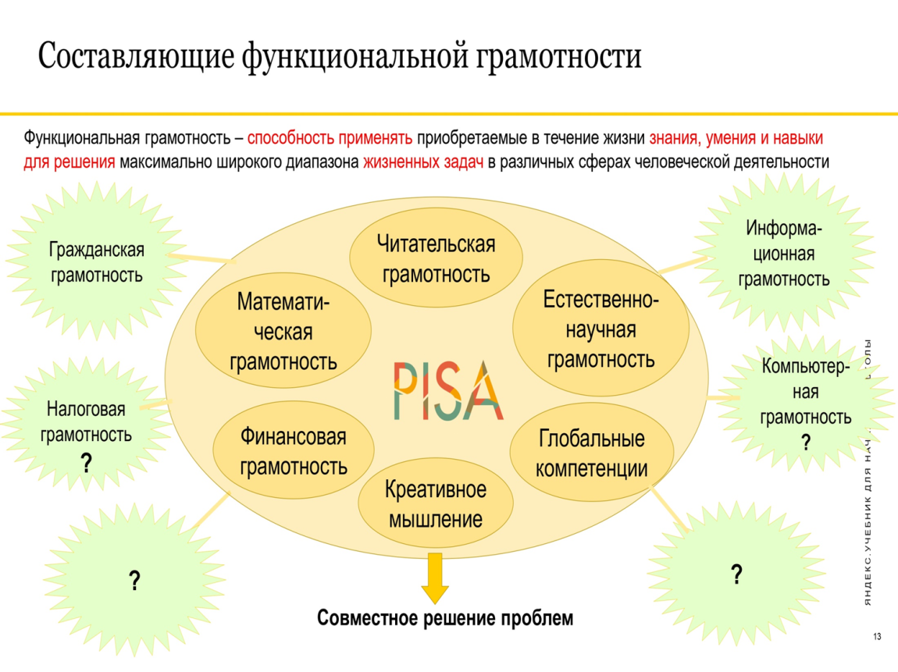

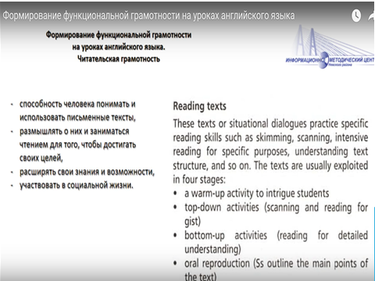

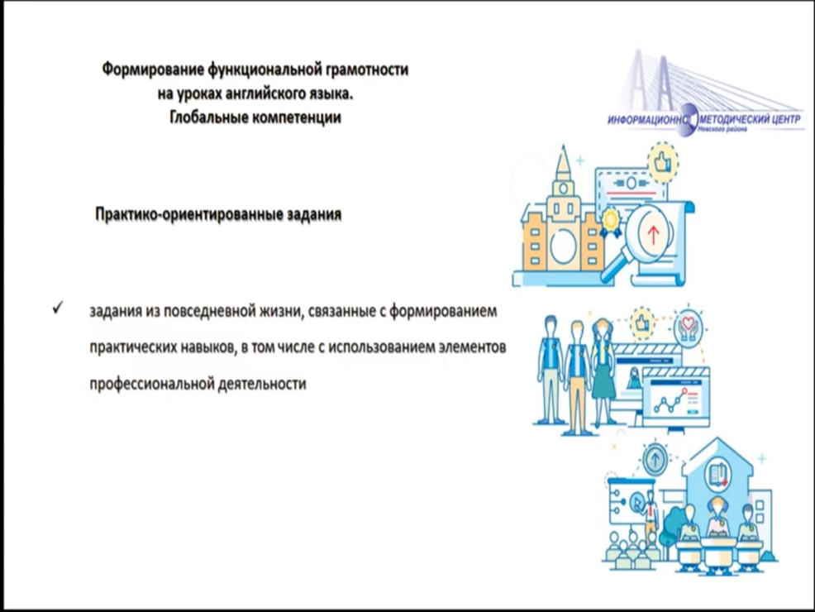

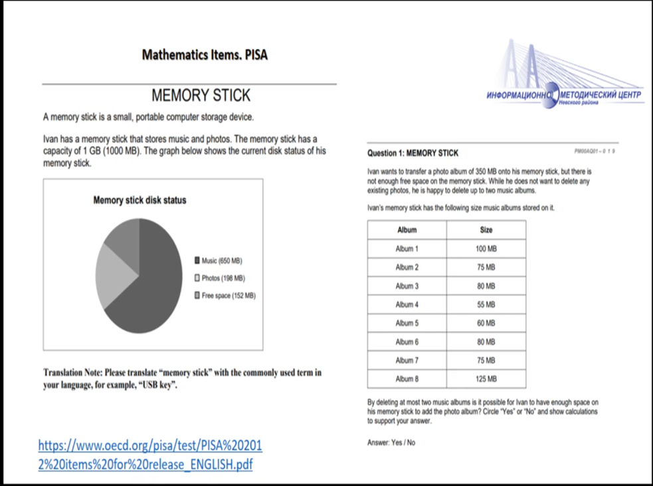

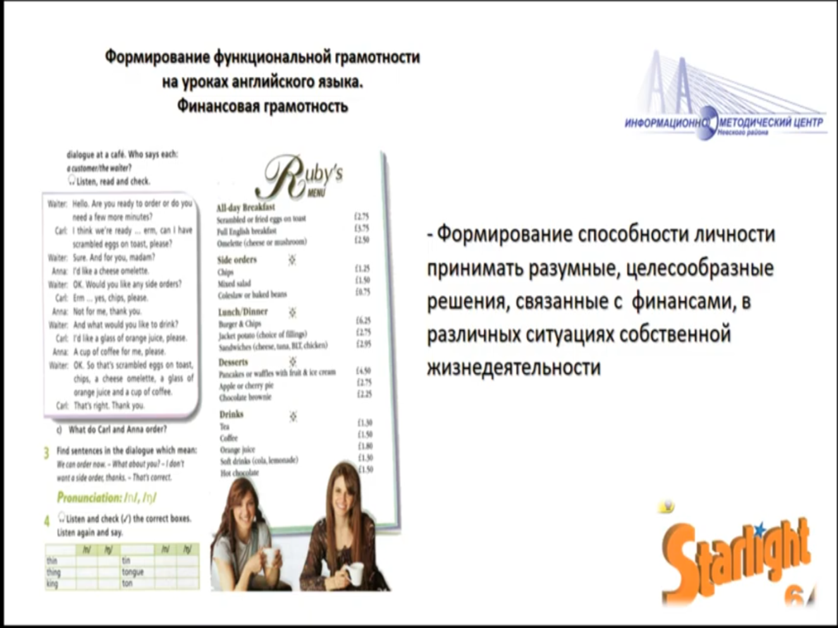Для проведения раб

1. Работа по группам.

**Ведущий:** today we will try to work with one of their most important tasks - "Formation of functional literacy of students in English lessons". Сегодня мы попробуем поработать с одной их важнейщих задач - «Формирование функциональной грамотности учащихся на уроках английского языка».

*Прорабатываем цели урока: участники МК предлагают свои версии на основе пирамиды Блума.*

1. **Ход Мастер- класса:**

*Участники рассаживаются тремя группами.*

*Каждая группа получает пакет заданий.*

**Ведущий**: The participants in the groups must complete the task. And provide your conclusions at the end of the work. Участники в группах должны выполнить задание. И предоставить свои выводы в конце работы.

*Каждая группа разбирает свои задания, выявляют проблему и ставит цели.*

Начинается работа в группах. *По истечении 10 минут каждая группа выдает продукт своей работы.*

*Участники мастер- класса выдвигают свою точку зрения по поставленным задачам. Делают выводы.*

**Ведущий:** Viewers watching the course of the master class analyze the actions of the participants of all three groups from the point of view of the Bloom pyramid. Зрители, наблюдающие за ходом мастер- класса анализируют действия участников всех трех групп с точки зрения пирамиды Блума.

**Ведущий**: We are starting to work with group 1. You and I must learn how to talk about Russia in three sentences. Let's get acquainted with new words: начинаем работу с группой 1. Мы с вами должны научиться рассказывать о России в трех предложениях. Познакомимся с новыми словами:

(Презентация слайд 17)

**Ведущий**: *работа группы над фразами идет совместно с учителем, изучаем новые слова, составляем с ними предложения, Закрепляем.* The result of the group's work is that the participants must pronounce three sentences about Russia using the studied words. Итог работы группы – участники должны произнести три предложения о России с использованием изученных слов. (Слайды 18-26)

1. По истечении 10 минут предоставляется слово группам.

*1: произносит предложения о России.*

*2: делает выводы о применении иностранных слов в названиях товаров народного потребления и затруднениях в переводе этих слов, о необходимости учить английский язык хотя бы на среднем уровне.*

*3: представляют проект о роли заимствованных из английского языка слов и его о глубоком проникновении их в наш язык.*

**Ведущий**: Прощу участников групп отрефлексировать. *Каждый участник выбирает по 1–2 предложения и заканчивает их.*

***Рефлексия***

• сегодня я узнал…

• было трудно…

• я понял, что…

• я научился…

• я смог…

• было интересно узнать, что…

• меня удивило…

• мне захотелось… и т.д.

1. The audience, in the role of experts, make their resolution on the levels of mental activity of the participants of the master class in groups. Зрители в роли экспертов выносят свою резолюцию об уровнях мыслительной деятельности участников мастер- класса по группам.
2. **Ведущий**: The participants of the master class draw conclusions about the formation of functional literacy of schoolchildren through English lessons. Участники мастер- класса делают выводы о формировании функциональной грамотности школьников через уроки английского языка

ПРИЛОЖЕНИЕ 1

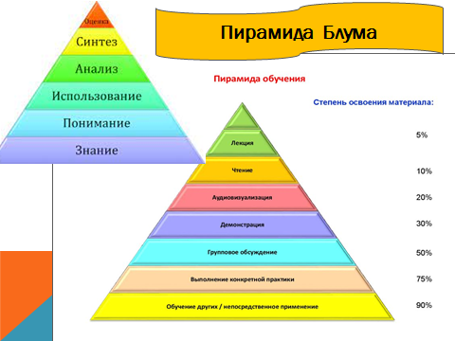

Пирамида Блума очень удачно демонстрирует уровни подачи и восприятия информации. Ее можно использовать в качестве игрового момента на уроках. Для работы учащихся на уроках изготавливается обычный бумажный куб, на гранях которого написано:

• Назови.

• Почему.

• Объясни.

• Предложи.

• Придумай.

• Поделись.

2. Формулируется тема урока. То есть тема должна обозначить круг вопросов, на которые придется отвечать.

3. Ученик бросает кубик. Выпавшая грань укажет: какого типа вопрос следует задать. Удобнее ориентироваться по слову на грани кубика — с него и должен начинаться вопрос.

Прием развития критического мышления "Кубик Блума" уникален тем, что позволяет формулировать вопросы самого разного характера.

• Назови. Предполагает воспроизведение знаний. Это самые простые вопросы. Ученику предлагается просто назвать предмет, явление, термин и т.д.

• Почему. Это блок вопросов позволяет сформулировать причинно-следственные связи, то есть описать процессы, которые происходят с указанным предметом, явлением.

• Объясни. Это вопросы уточняющие. Они помогают увидеть проблему в разных аспектах и сфокусировать внимание на всех сторонах заданной проблемы.

• Предложи. Ученик должен предложить свою задачу, которая позволяет применить то или иное правило. Либо предложить свое видение проблемы, свои идеи. То есть, ученик должен объяснить, как использовать то или иное знание на практике, для решения конкретных ситуаций.

• Придумай — это вопросы творческие, которые содержат в себе элемент предположения, вымысла.

• Поделись — вопросы этого блока предназначены для активации мыслительной деятельности учащихся, учат их анализировать, выделять факты и следствия, оценивать значимость полученных сведений, акцентировать внимание на их оценке.

Вопросам этого блока желательно добавлять эмоциональную окраску. То есть, сконцентрировать внимание на ощущениях и чувствах ученика, его эмоциях, которые вызваны названной темой.

Зрители мастер- класса выступают в роли экспертов. Дают оценку работе каждой группы на основании карты Мыслительных умений

ПРИЛОЖЕНИЕ 2

Лист для группы экспертов

**Мыслительные умения по «Пирамиде Блума»**

Уровни ***Знания или Понимания*** являются ***базой*** или фундаментом мыслительных процессов и умений. На ней строятся все мыслительные умения ***более высокого порядка - Анализ, Синтез и Оценка***

С каждым последующим уровнем мыслительные процессы становятся более сложными**.**

***На первом,*** *самом низком уровне* ***-*уровне знаний***ученик* ***определяет, описывает, предъявляет , узнаёт, воспроизводит уже знакомую информацию***

***На*** *втором уровне***, уровне понимания**  обучающийся демонстрирует умение ***преобразовывать,******защищать****,* ***перефразировать****, интерпретировать* ***главную мысль****,* ***давать примеры на заданную тему****.*

*Третий* ***уровень,*** **применение** *полученных знаний***, *требует от ученика умений использовать информацию*** или концепцию ***в новой ситуации*.**

Четвертый, **Уровень анализа** информации  ***формирует навыки мышления*** высокого уровня, *то есть****сравнивать,*** *противопоставить, разбить,* ***выделять,******отбирать,*** *разграничивать,* ***разбивать информацию*** *на части.*

Пятый**, Уровень синтеза**, наоборот, ***направлен на*** формирование навыков обобщения, ***соединения идей для создания чего-то нового, группировать, обобщать****, реконструировать.*

Шестой **Уровень оценки** *полученных знаний*  ***призван формировать навыки мышления***, ***помогающие*** делать суждения относительно ценности полученной информации. То есть  ***оценивать, критиковать, оправдывать, оспаривать, поддерживать****.*

Например, в начальных классах вместо стандартных вопросов можно использовать следующие:

* **Опиши**. Форму, размер, цвет, назови по имени, и т.д.
* **Сравни**. То есть, сравни заданный предмет или явление с подобными, укажи сходства и различия.
* **Назови ассоциацию**. С чем ассоциируется у тебя данный предмет, явление?
* **Сделай анализ**. То есть, расскажи, из чего это состоит, как сделано и пр.
* **Примени**. Приведи примеры использования или покажи применение.
* **Оцени**. То есть, укажи все "плюсы" и "минусы".

Использование приема "Кубик Блума" только на первый взгляд кажется трудным. Но практика показывает, что прием очень нравится ученикам, они быстро осваивают технику его использования. А учителю этот прием помогает развивать навыки критического мышления и в активной и занимательной форме проверять знания и умения учащихся.

Задания:

**Уровень Знания -**

*Посмотрите на слайд и скажите, о чём мы сегодня будем говорить?*

**УровеньПонимания**

***-*** *Посмотрите на слова в таблице и постарайтесь соотнести их с русскими словами.(участники читают слова вслух и переводят Делая выводы ,что это заимствованные слова вошедшие в наш язык.)*

**Уровень использования**

*Вы просмотрели фильм и теперь можно использовать эту информацию при выполнении следующего задания*

**Уровень анализа**

*Выберите наиболее важную информацию о части Британии и составьте коллаж*

**Уровень синтеза.**

*Используя коллаж и опорные фразы, создайте рекламу*

**Уровень оценки.**

А теперь обменяйтесь своими рекламами, изучите её и аргументируйте, что вам понравилось, а что не понравилось? Обоснуйте свой ответ, используя опорные фразы и текстовый материал.

ПРИЛОЖЕНИЕ 3

***Рефлексия***

• сегодня я узнал…

• было трудно…

• я понял, что…

• я научился…

• я смог…

• было интересно узнать, что…

• меня удивило…

• мне захотелось… и т.д.

Каждый участник выбирает по 1–2 предложения и заканчивает их.

ПРИЛОЖЕНИЕ 4

Задание для группы 1

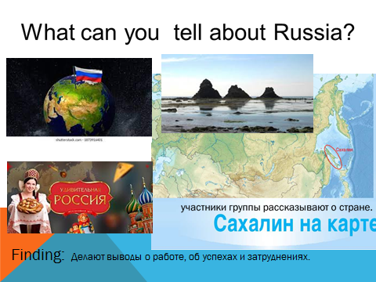

ПРИЛОЖЕНИЕ 5

Задание для группы 2

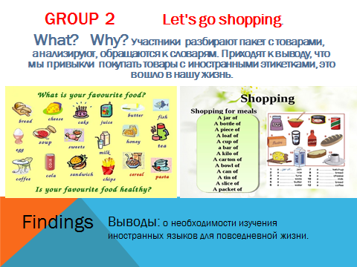

ПРИЛОЖЕНИЕ 6

Задание для группы 3

